DOCUMENTACIÓN DE ENTREGABLES

Semana 10 · Sprint 2 (sem. 2)
TA-048 · HU-008 · TA-049
Integrante: Castro Mendez Jhon Kevin
Rol: Calidad, acceso y validación (dueño de modulos/autenticacion/, modulos/validacion/, e2e/, pruebas, ci.yml y e2e.yml)
Proyecto: Agentes inteligentes para el seguimiento y supervisión de proyectos de software académicos
Periodo: Semana 10 · 02/11/2026 al 06/11/2026 · Sprint 2
Fuente de la asignación: Division_Trabajo_v6.0, fila «Sem. 10 · Sprint 2 · sem. 2» de Castro.

1. Tareas asignadas
PBI | Tarea | Entregable / evidencia | Horas | SP
TA-048 | Repositorio de validaciones | Prueba pytest | 2 h | 0,5
HU-008 | Consultar validación funcional (CP-17) | Captura de la pantalla + reporte Playwright | 2 h | 0,5
TA-049 | Automatización de CP-12 a CP-19 | Reporte pytest en el CI | 5 h | 1,25
— | Ceremonias | Daily y reunión con el docente | 1 h | 0,25
 | Total |  | 10 h | 2,5

Base de la estimación (del documento): TA-048 = repositorio 1 h + pruebas 1 h · HU-008 = 2 rutas 1 h + pruebas 1 h · TA-049 = 8 casos a unos 35 min cada uno.

2. Resumen de lo realizado
Tarea | Qué se hizo | Estado
TA-048 | Repositorio de validaciones con puerto, adaptador SQL, adaptador en memoria y sus consultas: registrar, última, historial (filtro y límite) y recuento. 26 pruebas de contrato sobre los dos adaptadores y una prueba contra PostgreSQL. | Completada.
HU-008 | Dos rutas de solo lectura: historial con recuento y última validación, protegidas por sesión y limitadas a los proyectos del docente. 11 pruebas de rutas con login real y una prueba Playwright de extremo a extremo contra la API real, con reporte HTML y capturas. | Completada en el backend. La pantalla del frontend es TA-044 (Mondragón, semana 11); aquí la «captura de la pantalla» es la de Swagger y la de las respuestas en el navegador.
TA-049 | Los 8 casos CP-12 a CP-19 automatizados, uno por prueba con el CP en el nombre; nuevo job del CI que ejecuta los 8 y escribe una tabla por CP en el resumen. | Completada, con una salvedad: la definición de CP-16 y CP-18 no está en el repositorio y se asignó por criterio (sección 5.1). El job del CI se validó en local; todavía no ha corrido en GitHub.

3. TA-048 · Repositorio de validaciones

3.1 Diseño
Hasta la semana 9 el módulo solo escribía (RegistroValidacionSQL.registrar). TA-048 completa el repositorio siguiendo la arquitectura hexagonal del proyecto:
Pieza | Archivo | Qué hace
Puerto | puertos.py | Protocol RepositorioValidaciones: registrar, ultima, listar y contar
Entidad | dominio.py | ValidacionGuardada: el resultado más el id de su fila
Adaptador SQL | adaptadores/sql.py | RepositorioValidacionesSQL; el nombre RegistroValidacionSQL sigue existiendo como alias para no romper nada
Adaptador en memoria | adaptadores/memoria.py | Mismo contrato sin base de datos, para pruebas y rutas
Reglas comunes | revision.py | Valida resultado (PASS o FAIL) y límite (1 a 100)

Decisiones de comportamiento: la validación más reciente va primero (por fecha y, si empatan, por id); un proyecto sin validaciones no es un error (última = ninguna, historial = lista vacía, recuento = 0 y 0); un parámetro inválido lanza ValidacionInvalida.

3.2 Pruebas
- Contrato sobre dos adaptadores. tests/unit/test_validaciones_repositorio.py ejecuta las mismas 13 pruebas con el repositorio en memoria y con el SQL sobre SQLite en memoria, es decir, 26 pruebas. Así se prueba la consulta real sin necesitar PostgreSQL.
- PostgreSQL real. Se añadió una prueba a tests/test_validacion_postgres.py; se omite si no hay DATABASE_URL. Se ejecutó contra PostgreSQL 18 local.
- Comprobación de que las pruebas detectan fallos. Se cambió a propósito el orden del SQL (de más reciente primero a más antiguo primero) y 4 pruebas fallaron; luego se restauró el código. Así se sabe que las pruebas no pasan por casualidad.
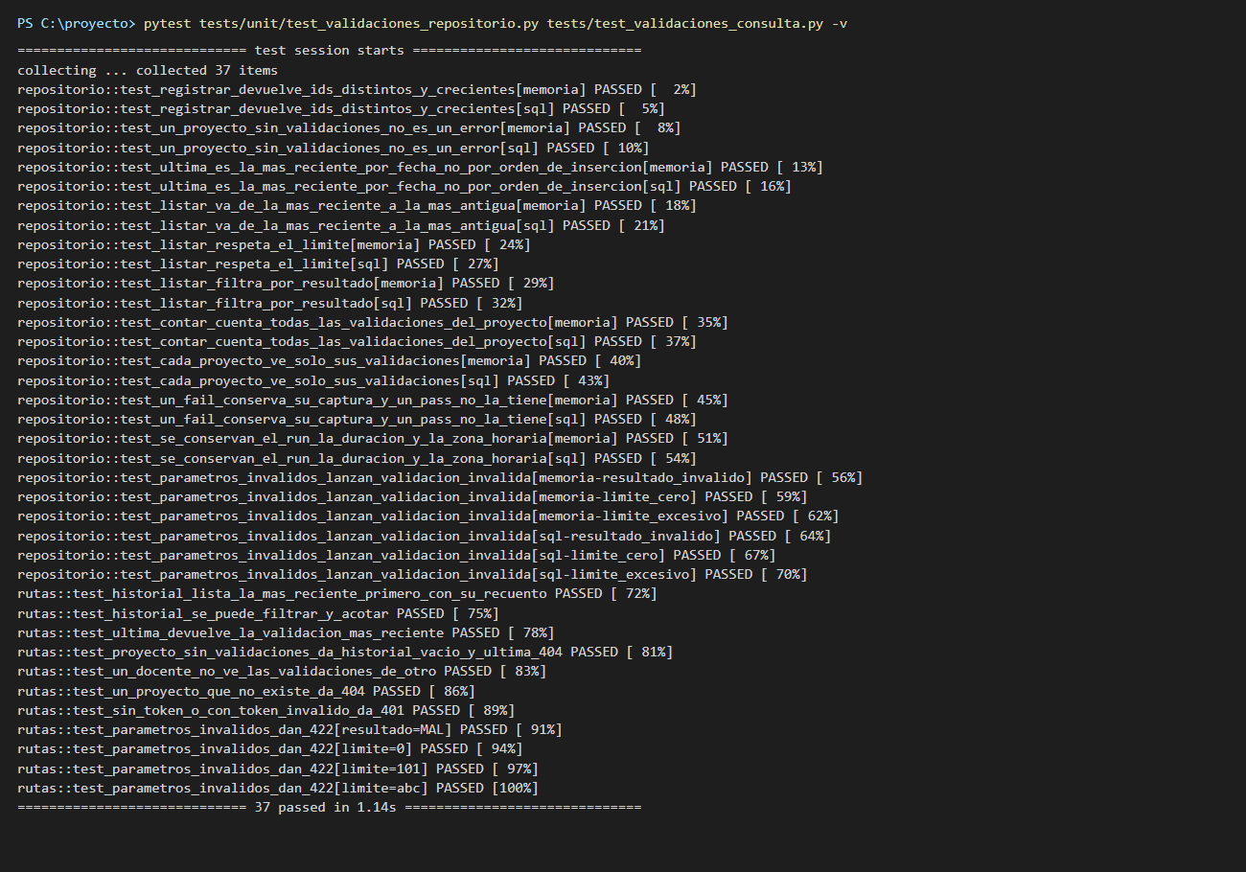
Figura 1. pytest de TA-048 (repositorio) y de HU-008 (rutas): 37 pruebas aprobadas
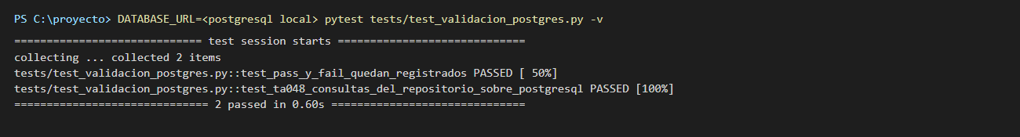
Figura 2. Pruebas de validación contra PostgreSQL real, incluida la nueva de TA-048
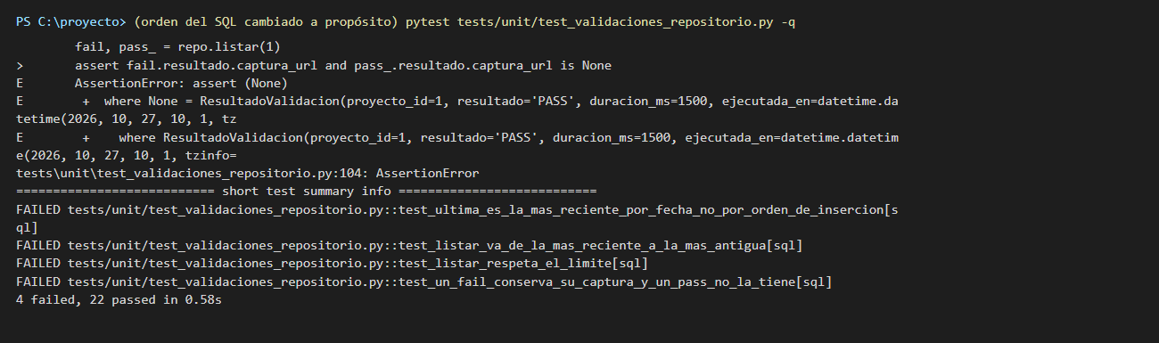
Figura 3. Comprobación: con el orden del SQL roto a propósito fallan 4 pruebas

4. HU-008 · Consultar validación funcional (CP-17)

4.1 Las dos rutas
Ruta | Qué devuelve | Códigos
GET /proyectos/{id}/validaciones | Historial (más reciente primero) y recuento {PASS, FAIL} sobre todas las validaciones. Parámetros: resultado=PASS|FAIL y limite (1 a 100, por defecto 20) | 200 · 401 sin sesión · 404 proyecto ajeno o inexistente · 422 parámetro inválido
GET /proyectos/{id}/validaciones/ultima | La validación más reciente: id, resultado, duración, fecha, run y captura (solo en FAIL) | 200 · 401 · 404 si el proyecto nunca se validó o no es del docente

Exigen el token del inicio de sesión real y un docente solo consulta sus propios proyectos. Las rutas se registraron en main.py y viven en validacion/rutas.py, junto al POST /validaciones que ya existía.

4.2 Pruebas de las rutas
tests/test_validaciones_consulta.py (11 pruebas) usa el login real con JWT y bcrypt, repositorios en memoria y las validaciones hechas por el propio Agente de Validación (una PASS y una FAIL). Cubre: historial ordenado con recuento, filtro y límite, última validación, proyecto sin validaciones (historial vacío y 404 en «ultima»), aislamiento entre docentes, proyecto inexistente, 401 sin token o con token falso y 422 con parámetros inválidos.

4.3 Prueba Playwright contra la API real y su reporte
e2e/consulta-validaciones.spec.js corre contra la API real con PostgreSQL y el ejecutor local de validaciones (E2E_EJECUTOR=local). Hace, de punta a punta y sin simular nada del lado del cliente:
- Crea dos proyectos y registra dos validaciones de verdad con POST /validaciones. El servidor ejecuta el Playwright de e2e/validar-url.mjs sobre GET /health de la propia API: con el selector «pre» da PASS; con un selector que no existe da FAIL tras esperar 10 s y guarda una captura.
- Comprueba las dos rutas nuevas con esos datos, incluido el 404 de un proyecto sin validar.
- Comprueba el 401 sin sesión y los 422 por parámetros inválidos.
- Abre Swagger y las respuestas en el navegador y guarda las capturas, que quedan adjuntas al reporte HTML.
Resultado: 5 de 5 pruebas aprobadas en 20,6 s.
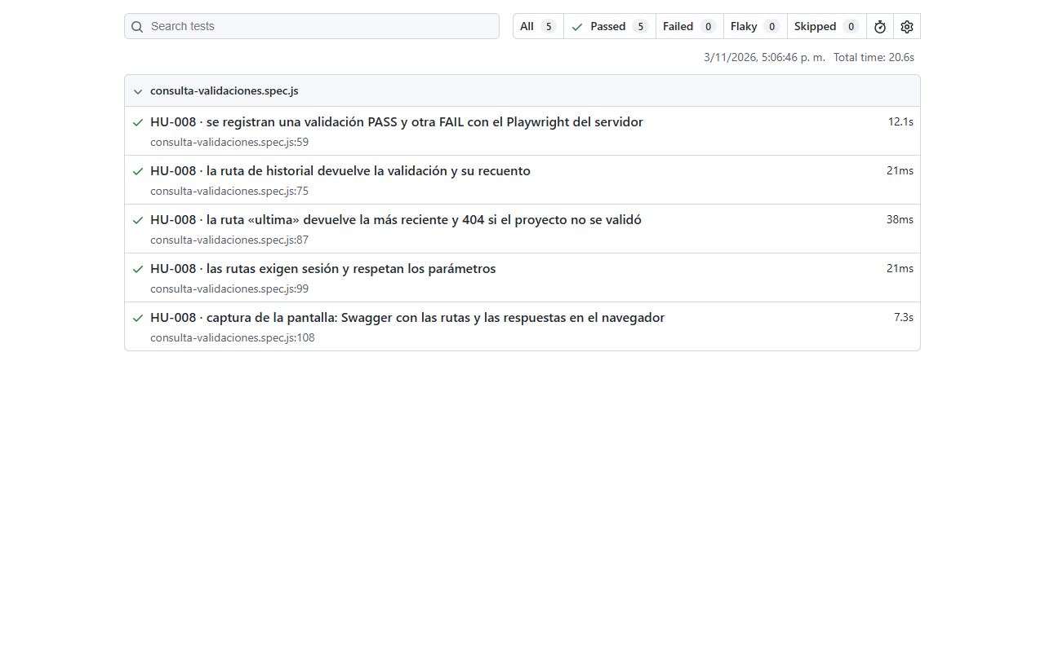
Figura 4. Reporte HTML de Playwright: 5 aprobadas, 0 fallidas
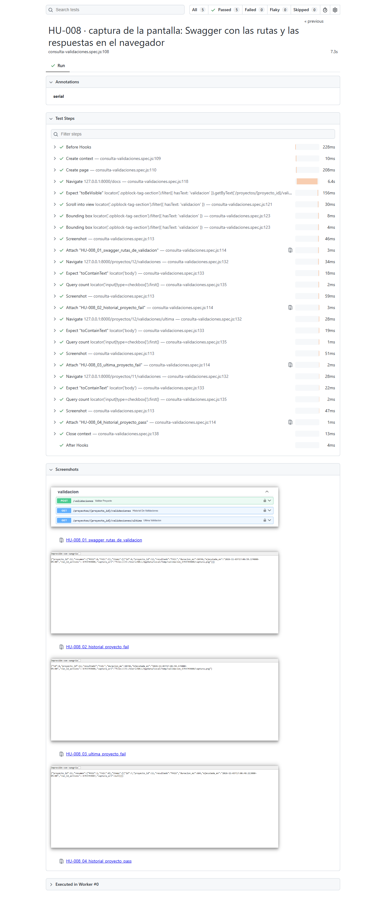
Figura 5. Reporte de Playwright: detalle de la prueba con las capturas adjuntas

4.4 Capturas de la pantalla
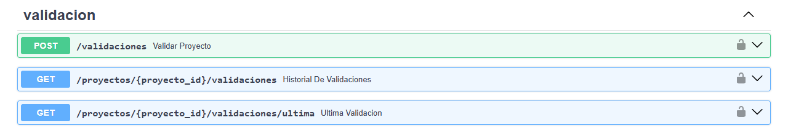
Figura 6. Swagger: las dos rutas nuevas bajo la etiqueta «validacion»
Figura 7. Respuesta de GET /proyectos/{id}/validaciones del proyecto con PASS
Figura 8. Respuesta del historial del proyecto con FAIL: incluye run_id_actions y captura_url
Figura 9. Respuesta de GET /proyectos/{id}/validaciones/ultima
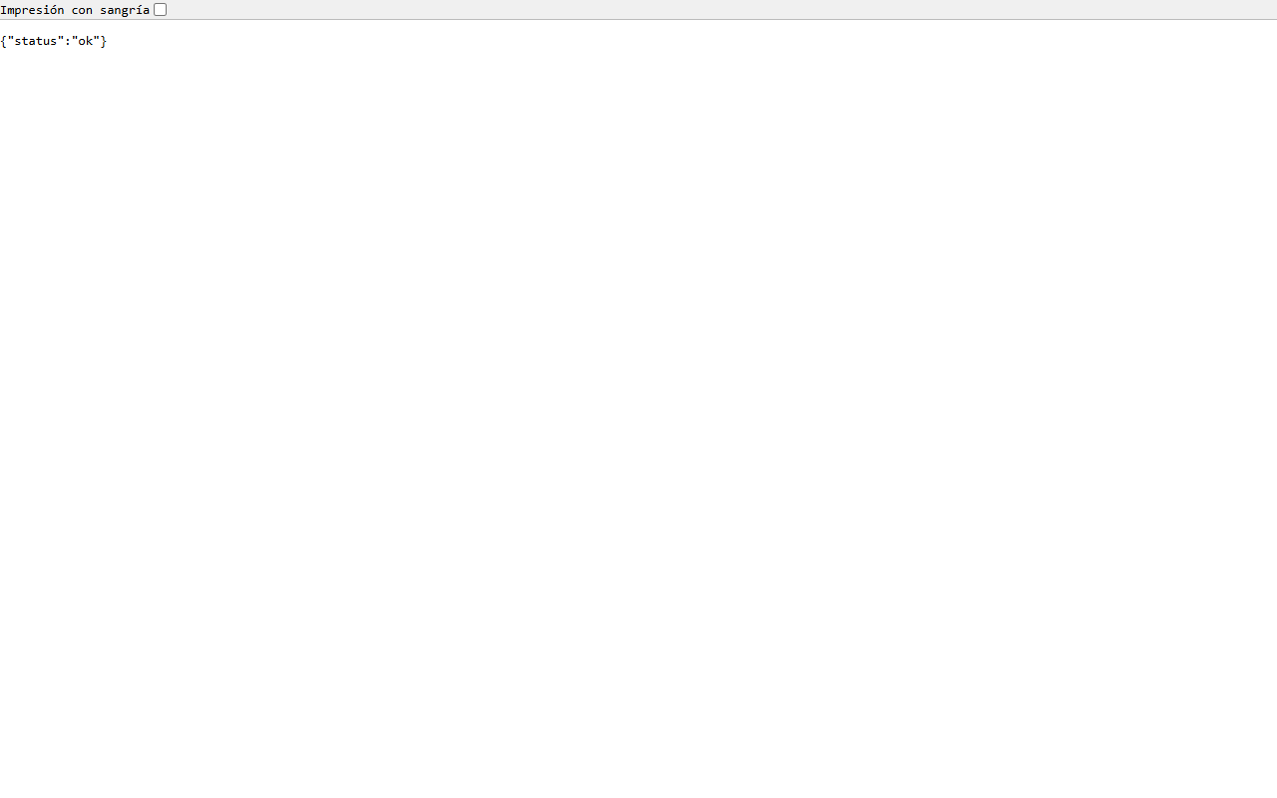
Figura 10. Captura que Playwright guardó al fallar la validación (la página no tenía el elemento esperado)

5. TA-049 · Automatización de CP-12 a CP-19

5.1 Casos y supuestos
El catálogo completo de CP-09 a CP-19 no está en el repositorio ni en el documento de división. Lo que sí hay: CP-12 a CP-15 (alertas R1 a R4 del proyecto 2), CP-17 (validación E2E, Castro) y CP-19 (error 429 de Gemini) están nombrados en docs/specs/TA-023.md, en el módulo de validación y en las pruebas. CP-16 y CP-18 no están definidos en ningún lado:
CP | Qué verifica la prueba | Origen de la definición
CP-12 | R1 · tarea vencida: una alerta por evidencia (tarea-p2-04 y tarea-p2-07), con explicación | docs/specs/TA-023.md
CP-13 | R2 · tarea en curso sin ediciones (tarea-p2-04, 05 y 06) | docs/specs/TA-023.md
CP-14 | R3 · repositorio sin commits, con el commit más reciente como evidencia | docs/specs/TA-023.md
CP-15 | R4 · carpeta de Drive sin cambios (archivo-p2-06) | docs/specs/TA-023.md
CP-16 (supuesto) | El prompt que se envía a Gemini no contiene nombres reales y usa «Member N» | Criterio «sin nombres reales» de TA-023.md, que queda sin CP asignado entre CP-15 y CP-19
CP-17 | La validación funcional registra PASS y FAIL, el FAIL guarda captura, ambos llevan su run y se consultan (última e historial) | Módulo validacion y e2e/
CP-18 (supuesto) | Una fuente caída (GitHub) no dispara alertas de inactividad (R3) y las demás fuentes siguen funcionando | Regla de comportamiento 4 de TA-023.md
CP-19 | Con error 429 de Gemini se usa la plantilla y se marca en cada alerta (7 respaldos) | docs/specs/TA-023.md

Pendiente de confirmar: si el plan de pruebas del equipo define CP-16 y CP-18 de otra forma, hay que cambiar solo esas dos pruebas; la estructura y el CI no cambian.

5.2 Qué se implementó
- tests/integration/test_cp12_cp19.py: 8 pruebas, una por CP y con el identificador en su nombre. Usan los componentes reales (Supervisor, motor, explicadores y Agente de Validación) con el dataset de TA-017, sin red, sin claves y sin base de datos. Varias ya tenían cobertura parcial en pruebas anteriores; aquí quedan reunidas, autocontenidas y nombradas por CP.
- tests/resumen_cp.py: lee el reporte JUnit y escribe una tabla por CP. Termina con error si un CP falla, se omite o no se ejecuta (5 pruebas propias en tests/unit/test_resumen_cp.py).
- .github/workflows/ci.yml: nuevo job integracion-cp que instala las dependencias, ejecuta los 8 casos con --junitxml, escribe la tabla en el resumen del job (GITHUB_STEP_SUMMARY) y guarda el reporte como artefacto «reporte-cp12-cp19» durante 14 días.

5.3 Evidencia
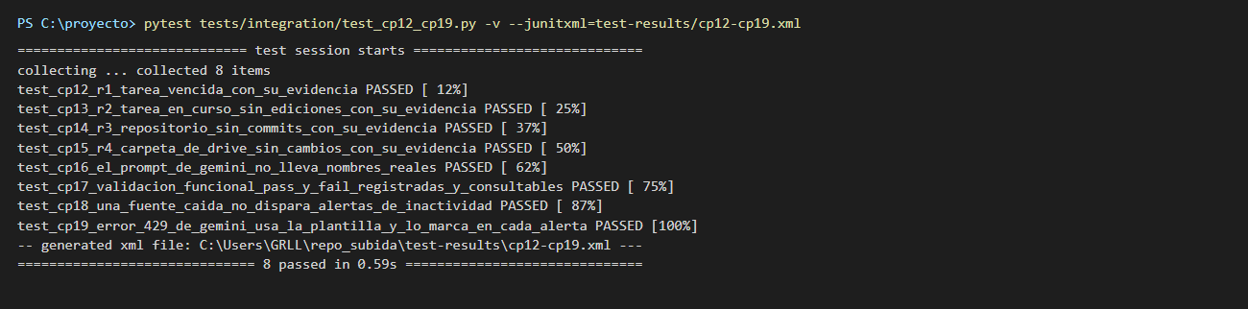
Figura 11. pytest -v de CP-12 a CP-19: 8 aprobadas
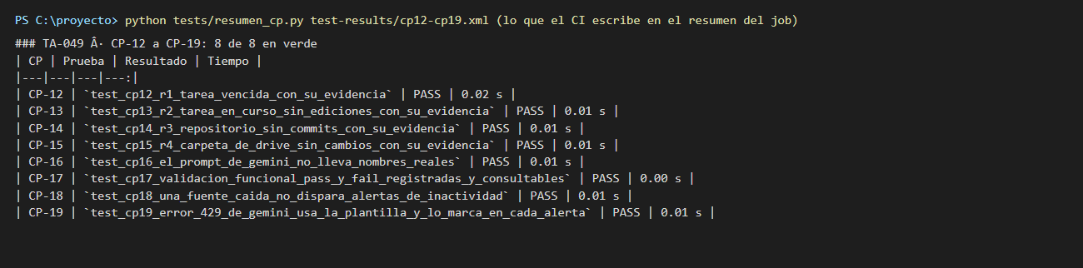
Figura 12. La tabla por CP que el CI escribe en el resumen del job
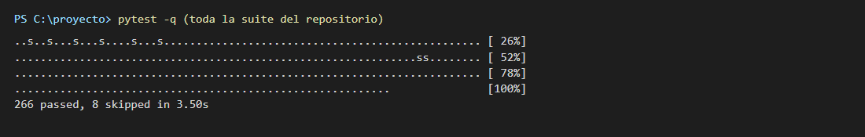
Figura 13. Toda la suite del repositorio: 266 aprobadas y 8 omitidas

6. Hallazgos y decisiones
Tema | Detalle | Sugerencia
CP-16 y CP-18 | No están definidos en el repositorio. | Confirmar con el plan de pruebas del equipo (sección 5.1).
El job del CI no ha corrido en GitHub | Se validó que el YAML es correcto y que los comandos funcionan en local, pero el job nuevo solo se ejecutará con el primer push. | Revisar el primer resultado del job en GitHub.
e2e/ ahora depende de @playwright/test | Se añadió como devDependency (y se actualizó su package-lock.json) para el reporte de HU-008. e2e.yml usa npm ci en esa carpeta. | Comprobar que e2e.yml sigue en verde tras el push.
Captura del ejecutor local | Con E2E_EJECUTOR=local la captura_url es una ruta de archivo (file://) que solo existe en esa máquina; con GitHub Actions es un enlace a los artefactos del run. | Para la pantalla de TA-044 conviene usar el ejecutor de Actions.
Fechas con desfase | La API devuelve ejecutada_en con la zona horaria del servidor (por ejemplo -05:00). | El frontend debe convertir a UTC (ya lo hace Mondragón en TA-039).
La pantalla de HU-008 | La vista de validación funcional con PASS y FAIL y su botón de reejecución es TA-044 (Mondragón, semana 11). Las rutas ya están listas para que la use. | —
Pruebas omitidas | 8 pruebas de la suite se omiten sin base de datos o credenciales, como antes. | —

7. Archivos creados o modificados
Archivo | Cambio
backend/app/modulos/validacion/puertos.py | Protocol RepositorioValidaciones
backend/app/modulos/validacion/dominio.py | ValidacionGuardada
backend/app/modulos/validacion/adaptadores/sql.py | RepositorioValidacionesSQL con consultas
backend/app/modulos/validacion/adaptadores/memoria.py | Repositorio en memoria (nuevo)
backend/app/modulos/validacion/revision.py | Reglas de consulta (nuevo)
backend/app/modulos/validacion/rutas.py | Las dos rutas de consulta
backend/app/modulos/validacion/README.md | Documentación de TA-048, HU-008 y TA-049
backend/app/main.py | Registro del router de consulta
tests/unit/test_validaciones_repositorio.py | 26 pruebas de contrato (nuevo)
tests/test_validaciones_consulta.py | 11 pruebas de rutas (nuevo)
tests/test_validacion_postgres.py | Prueba de TA-048 contra PostgreSQL
tests/integration/test_cp12_cp19.py | Los 8 casos CP-12 a CP-19 (nuevo)
tests/resumen_cp.py y tests/unit/test_resumen_cp.py | Tabla por CP para el CI y sus 5 pruebas (nuevos)
.github/workflows/ci.yml | Job integracion-cp
e2e/consulta-validaciones.spec.js, playwright.config.js, package.json y package-lock.json | Prueba Playwright de HU-008 y su configuración
.gitignore | Ignora e2e/playwright-report/
docs/sprint2/evidencias/semana10_castro/ | Capturas y salidas de las pruebas

Cómo reproducir
- Pruebas sin servicios externos: python -m pytest (toda la suite) o python -m pytest tests/integration/test_cp12_cp19.py -v.
- Contra PostgreSQL: DATABASE_URL=… python -m pytest tests/test_validacion_postgres.py -v.
- Reporte Playwright de HU-008: con la API en marcha (DATABASE_URL, JWT_SECRET, E2E_EJECUTOR=local) ejecutar, en e2e/, npm install y npx playwright test; luego npx playwright show-report.

8. Registro de horas y observaciones
PBI | Horas planificadas | Horas reales
TA-048 | 2 h | Por completar
HU-008 | 2 h | Por completar
TA-049 | 5 h | Por completar
Ceremonias | 1 h | Por completar

- Las horas reales no se registraron durante el trabajo; deben completarlas quien lo ejecutó.
- El trabajo está en una rama local nueva (castro/semana10-validaciones, creada desde main); todavía no se subió a GitHub.

